**Hola estimado candidato,**

¡Gracias por interesarte en la posición de Desarrollador Full Stack con nosotros en Softii! Estamos emocionados de darte el siguiente paso en nuestro proceso de selección: un test de habilidades prácticas.

Este test está diseñado para ver cómo trabajas con las tecnologías front-end y back-end, y cómo enfrentas problemas similares a los que tendrías en el día a día aquí. Encontrarás los detalles del test adjuntos a este correo.

No es solo una prueba de lo que sabes, sino de cómo piensas y resuelves problemas.

Si tienes preguntas, estamos aquí para ayudarte.

¡Suerte! Estamos emocionados por ver lo que puedes hacer.

Para el test de habilidades, necesitarás usar:

- **Vue.js**

- **Typescript**

- **Node.js**

- **Express.js**

- **Git**

Estos son los requisitos técnicos esenciales para completar el test. A continuación, encontrarás los detalles específicos y lo que esperamos ver en tu trabajo.

**Titulo: Facilitar el Pago de Propinas en un Restaurante**

**Historia de Usuario:** Como gerente de un restaurante, quiero un sistema que me permita gestionar el pago de propinas de manera eficiente, para que tanto los empleados como los clientes tengan una experiencia satisfactoria y transparente.

**Criterios de aceptación:**

**1. Capturar el Monto Total de Propinas:** El sistema debe permitir ingresar el monto total de las propinas recolectadas durante un turno o periodo especificado.

**2. Decidir la División de Propinas:** Debe haber una funcionalidad que permita decidir si las propinas se dividirán entre varios empleados y, de ser así, cómo se realizará esta división.

**3. Métodos de Pago Versátiles:** El sistema debe ofrecer múltiples métodos de pago para las propinas, incluyendo pagos en efectivo, con tarjeta y otros métodos disponibles.

**4. Registro y Documentación:** Cada transacción de pago de propinas debe quedar registrada en el sistema de punto de venta (POS) para futuras referencias y debe generar un recibo que detalle el monto de las propinas pagadas, el método de pago utilizado, y la distribución entre los empleados (si aplica).

**5. Facilidad de Uso:** El proceso para pagar las propinas debe ser intuitivo y fácil de seguir para el gerente o la persona encargada de realizar el pago.

**Narrativa:**

Dado que las propinas representan una parte importante de los ingresos de los empleados en un restaurante, necesitamos un sistema que no solo simplifique el proceso de recolección y pago de estas, sino que también asegure que el proceso sea justo, transparente y eficiente. Esto no solo ayudará a mantener la moral del equipo alto, sino que también mejorará la experiencia del cliente al saber que su gratificación está siendo manejada de manera profesional.

**Diseño de Interfaces:**

Se anexa un PDF con los diseños de las interfaces.   
Nombre: Punto de Venta-Acciones-Pagar Propinas.pdf

**User Flow:**

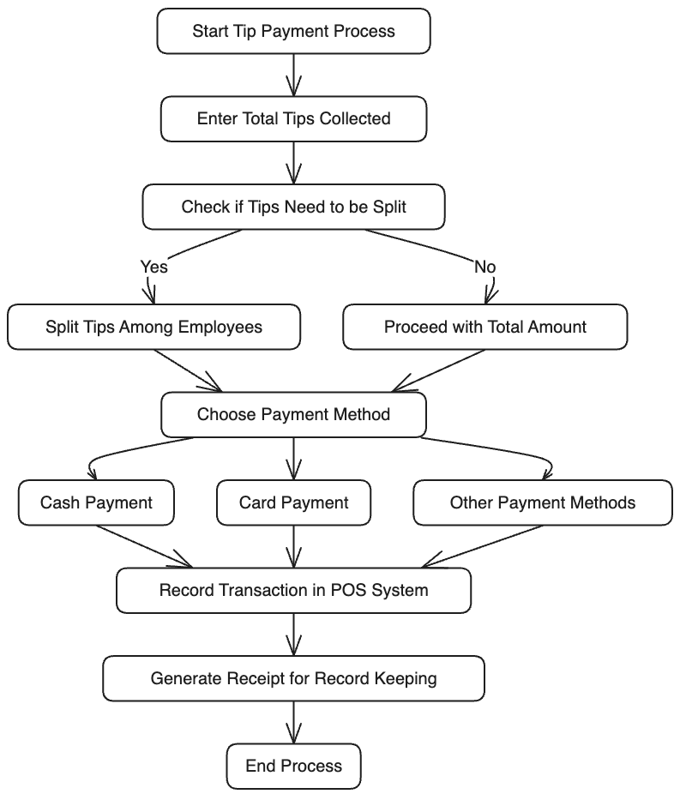

**Entrega:**

Enviar el Link del repositorio Git